附件3
2008年度二级建造师执业资格考试报名发证登记表
报名点： 报名序号：
姓 名 |  |  |  |  |  | 性 别 |  |  |  | 国籍地区 |  |  |  |  |  |  | 照 片  （大一寸）
身份证号码 |  |  |  |  |  |  |  |  |  | 所学专业 |  |  |  |  |  |  | 照 片  （大一寸）
学 历 |  |  |  |  |  | 学 位 |  |  |  | 毕业时间 |  |  |  |  |  |  | 照 片  （大一寸）
毕业院校 |  |  |  |  |  |  |  |  |  | 专业名称 |  |  |  |  |  |  | 照 片  （大一寸）
专业职务 |  |  |  |  | 项目经理资质 |  |  |  |  | 从事建设项目施工管理工作年限 |  |  |  |  |  |  | 照 片  （大一寸）
工作单位 |  |  |  |  |  |  |  |  |  | 联系电话 |  |  |  |  |  |  | 照 片  （大一寸）
通信地址 |  |  |  |  |  |  |  |  |  |  | 邮政编码 |  |  |  |  |  | 照 片  （大一寸）
报考专业 |  |  |  |  |  |  | 报考级别 |  |  |  |  | 上一年考试档案号
通 过 科 目 |  |  |  |  |  |  |  |  |  | 2008年报考科目
工 作 简 历
起 止 年 月 |  |  |  | 单 位 名 称 |  |  |  |  |  |  |  |  |  |  | 从事何种专业工作
请 认 真 阅 读 以 下 内 容
一、填表注意事项
1、此表由考生在完成网上报名后，用A4纸直接下载双面打印，交单位审核盖章；
2、此表“单位审核”栏由单位填写。单位对报考者所填内容，提交的材料（含照片）等是否真实进行审核确认，加盖公章；
3、考生对提交材料的准确性负责，网上确认的报名信息不得自行修改。
二、报名必须提交的报考材料
1、此表一式一份；
2、所在单位已加盖公章并注明“与原件一致”的营业执照复印件一份；
3、本人学历（位）证明和身份证的原件及复印件各一份；
4、近期大一寸彩色同版免冠证件照片2张，点贴在身份证复印件空白处，所交照片须与上传照片一致；
5、除提供上述材料外，符合免试部分科目条件的考生还须提供与免考条件相关的专业技术资格证书、项目经理资质证书。
以上所附材料原件核对后退回，复印件均须用A4纸复印并加盖验印公章，由验证人签名。
三、声明
我提供的证件材料真实准确，本表所填的内容与网上报名内容一致。如不真实、准确、一致，我负由此引起的后果。
报考者（本人签名）：
2008年 月 日

单 位 审 核 | 经审核，该同志所提供的学历、资历真实、准确，具备（请在以下□内打“√”）：  □ 报考级别为“考3科”条件；  □ 报考级别为“考2科”条件；  □ 报考级别为“考1科”条件。  单位盖章  经办人签名： 年 月 日
考 试 管 理 机 构 审 核 | 单位盖章  经办人签名： 年 月 日
考试时间 |  | 2008年6月21、22日 | 资格证书编号
发  证  机  关  意  见 | （章）  年 月 日

注：⒈单位审核栏内，经办人不签名（盖章），不予受理。
⒉发证机关意见栏由省专业技术人员资格考试中心填写。
⒊考试合格后，考生应将此表交回单位存入个人档案中。

2008年度二级建造师执业资格考试报名发证登记表（增考一个专业）
报名点： 报名序号：
姓 名 |  |  |  |  |  |  | 性 别 |  |  | 国籍地区 |  |  |  | 照 片  （大一寸）
身份证号码 |  |  |  |  |  |  |  |  |  | 所学专业
学 历 |  |  |  |  |  |  | 学 位 |  |  | 毕业时间
毕业院校 |  |  |  |  |  |  |  |  |  | 专业名称
专业职务 |  |  |  |  |  |  | 已获建造师资格证书的专业类别
资格证书批准日期 |  |  |  |  |  |  |  |  | 取得资格证书编号
资格证书管理号 |  |  |  |  |  |  |  |  | 从事建设项目施工管理工作年限
工作单位 |  |  |  |  |  |  |  |  |  | 联系电话
通信地址 |  |  |  |  |  |  |  |  |  | 邮政编码 |  |  | 报考专业
工 作 简 历
起 止 年 月 |  |  |  |  |  | 单 位 名 称 |  |  |  |  |  | 从事何种专业工作

请 认 真 阅 读 以 下 内 容
一、填表注意事项
1、此表由考生在完成网上报名后，用A4纸直接下载双面打印，交单位审核盖章；
2、此表“单位审核”栏由单位填写。单位对报考者所填内容，提交的材料（含照片）等是否真实进行审核确认，加盖公章；
3、考生对提交材料的准确性负责，网上确认的报名信息不得自行修改。
二、报名必须提交的报考材料
1、此表一式一份；
2、所在单位已加盖公章并注明“与原件一致”的营业执照复印件一份；
3、本人学历（位）证明和身份证的原件及复印件各一份；
4、近期大一寸彩色同版免冠证件照片2张，点贴在身份证复印件空白处，所交照片须与上传照片一致；
5、已取得某一个专业二级建造师执业资格证书的原件与复印件各一份。
以上所附材料原件核对后退回，复印件均须用A4纸复印并加盖验印公章，由验证人签名。
三、声明
我提供的证件材料真实准确，本表所填的内容与网上报名内容一致。如不真实、准确、一致，我负由此引起的后果。
报考者（本人签名）：
2008年 月 日

单 位 审 核 | 经审核，该同志所提供的学历、资历真实、准确，具备报考级别为“增考专业”的条件。  单位盖章  经办人签名： 年 月 日
考 试 管 理 机 构 审 核 | 单位盖章  经办人签名： 年 月 日
考试时间 |  | 2008年6月22日 | 资格证书编号
发  证  机  关  意  见 | （章）  年 月 日
注：⒈单位审核栏内，经办人不签名（盖章），不予受理。
⒉发证机关意见栏由省专业技术人员资格考试中心填写。
⒊考试合格后，考生应将此表交回单位存入个人档案中。

附件4
2008年度二级建造师执业资格考试报名情况汇总表之一
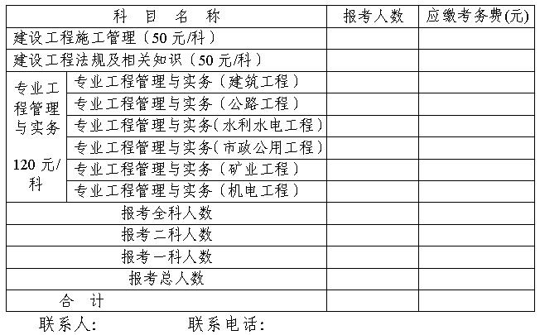

以下由考试中心填写：
材料审核员签名：
录入汇总员签名：
收 款 员 签 名：

2008年度二级建造师执业资格考试报名情况汇总表之二（增考一个专业）

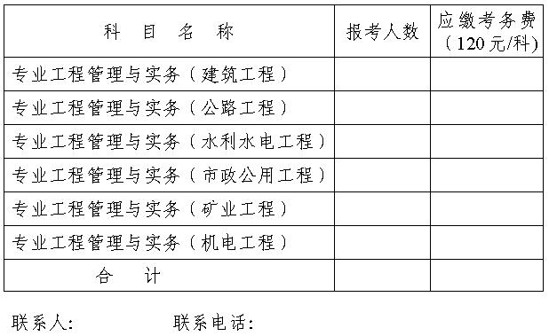

以下由考试中心填写：
材料审核员签名：
录入汇总员签名：
收 款 员 签 名：

